红枫湖百家讲坛之《读书，读书——致“世界读书日”》活动简报

4月23日下午，贵阳幼儿师范高等专科学校“ 红枫湖百家讲坛”第八期开讲了。本次讲座正值世界读书日，在这个特殊的日子里，我们请到了贵州警官职业学院副院长、副巡视员申元初教授来给我们进行题为《读书，读书——致“世界读书日”》的讲座。
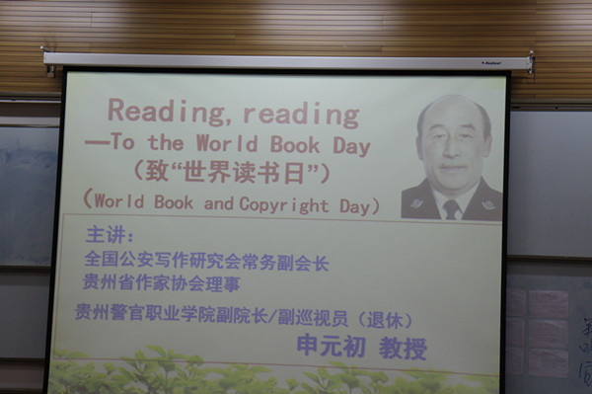
申元初教授是二级警监，全省优秀人民警察；全省公安系统优秀教师。全国公安武警院校写作研究会常务副会长；贵州省作家协会理事。出版个人专著《小高炉文学钢渣》、《自己的鼻子还是自己牵》、《思考与随笔》《议论文三步上篮》；文学资料集《北平“拉丁区”的年轻佳客——寿生文集》；文化普及读物《中华传统文化读本·初中卷》。在《写作》、《应用写作》、《公安教育》、《阅读与写作》、《山花》、《贵州社会科学》、《贵州作家》、《今日文坛》、《贵州日报》、《贵州都市报》、《劳动时报》等各级报刊发表文学评论、散文、小说及专业学术论文近300篇。
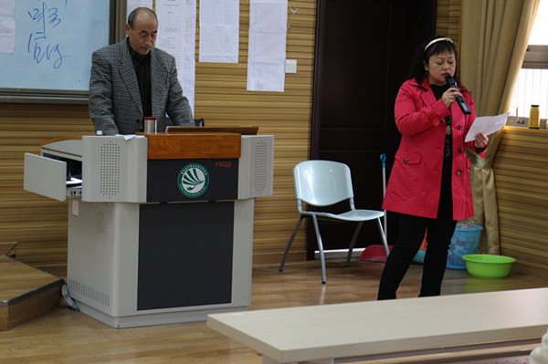
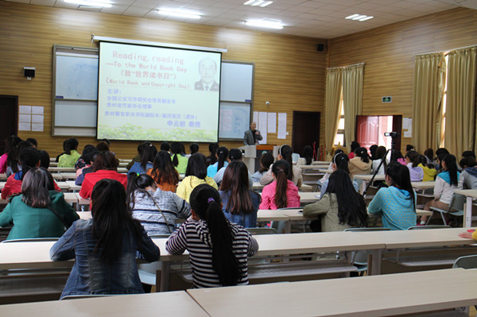申院长从读书日的由来讲起，分享了潘石屹、孔子等人的读书故事，告诉了大家读书的目的。然后阐述了读好书的重要性，把什么才是经典书籍给大家做了详细的划分，“取法乎上”方能有所成就。还分享了读书的办法，要朗诵、背诵、抄写，最后申院长还给同学们带来了大量精心筛选的电子书，方便大家能随时阅读。
讲座结束后同学们争相拷贝申院长带来的书籍，可见本次讲座极大的提高了同学们的阅读热情。
图书馆
2015年4月23日

